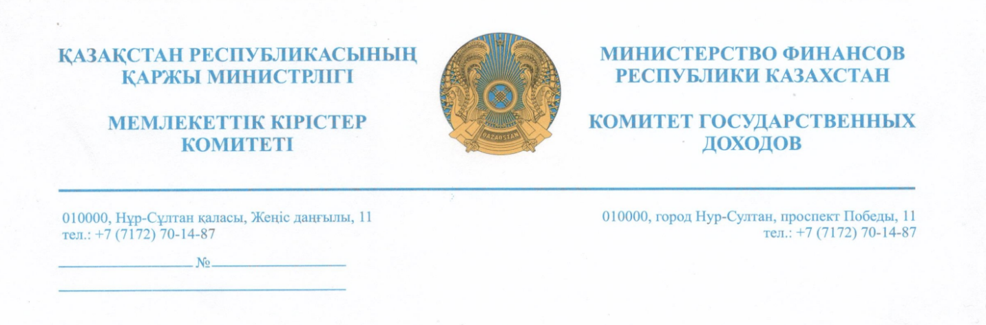

**Министерство юстиции**

**Республики Казахстан**

**Республиканская нотариальная палата**

**НАО «Государственная корпорация «Правительство для граждан»**

Комитет государственных доходов Министерства финансов Республики Казахстан (*далее – Комитет*) сообщает, что в силу подпункта 8) пункта 1 статьи 73 Кодекса Республики Казахстан «О налогах и других обязательных платежах в бюджет» (Налоговый кодекс) налоговые органы оказывают содействие налогоплательщикам (налоговым агентам) путем проведения мероприятий по устранению причин и условий, способствующих совершению нарушений налогового законодательства Республики Казахстан.

Пропаганда налогового законодательства Республики Казахстан имеет своей целью повышение информированности налогоплательщиков (налоговых агентов) по налоговым вопросам, в том числе путем доведения до их сведения положений налогового законодательства Республики Казахстан и внесенных в него изменений и дополнений, а также информации по вопросам, связанным с исполнением налогового обязательства.

Налоговые органы осуществляют пропаганду налогового законодательства Республики Казахстан путем проведения семинаров, заседаний, встреч с налогоплательщиками (налоговыми агентами), размещения информации с использованием средств массовой информации, информационных стендов, буклетов и иных печатных материалов, а также видео-, аудио- и других технических средств, применяемых для распространения информации, средств телефонной и сотовой связи (*пункт 2 статьи 73 Налогового кодекса*).

На сегодняшний день, в Комитет поступают многочисленные жалобы и обращения граждан по вопросу возникновения налоговых обязательств при реализации имущества, связанные с низким уровнем осведомленности граждан по данному вопросу, что, в свою очередь, приводит к определенным последствиям после совершения сделок по продаже имущества.

К примеру, при определении имущественного дохода от реализации имущества, полученного на безвозмездной основе, может быть применена рыночная стоимость (*определенная оценщиками*), которая должна быть определена налогоплательщиком не позднее 31 марта года, следующего за отчетным налоговым периодом (*год, в котором реализовано имущество*).

При этом в случае отсутствия оценки, составленной в вышеуказанные сроки, применяется оценочная стоимость, определенная для исчисления налога на имущество Государственной корпорацией «Правительство для граждан», которая значительно ниже рыночной стоимости, в последствие, у налогоплательщика увеличивается сумма налоговых обязательств.

Учитывая вышеизложенное, в соответствии со статьей 22 Налогового кодекса просим разместить прилагаемые памятки об исполнении обязательств при получении имущественного дохода при реализации имущества во всех местах совершения нотариальных действий, а также оказать содействие в доведении нотариусами до сведения граждан о необходимости проведения оценки имущества, а также декларирования доходов по совершаемым сделкам во избежание налоговых последствий.

В случае необходимости, сообщаем о готовности проведения совещания (*посредством Zoom*) для обсуждения вопросов, указанных в настоящем письме, в том числе с участием нотариусов.

*Приложение: на 12 листах.*

**И.о. заместителя Председателя**

**Комитета государственных доходов**

**Министерства финансов**

**Республики Казахстан А. Сулейменов**

*✍ Шыңберген Е.Қ.*

*🕿 8 (7172) 717300*